

Krajská pobočka Úřad práce ČR

v Ústí nad Labem

**Měsíční statistická zpráva**

**ŘÍJEN 2016**

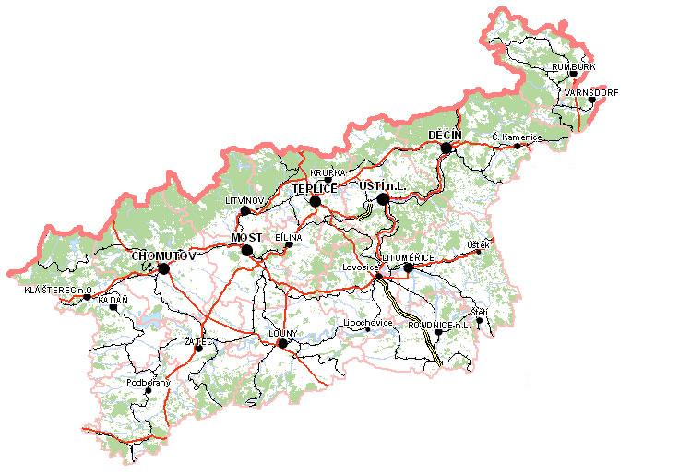

**Zpracoval:** Bc. Michal Tuček

<http://portal.mpsv.cz/upcr/kp/ulk/informace/bulletiny>

**Osnova:**

1. informace o nezaměstnanosti v Ústeckém kraji k 31. 10. 2016 2

2. charakteristika vývoje nezaměstnanosti a volných pracovních míst v Ústeckém kraji 3

3. REALIZACE AKTIVNÍ POLITIKY ZAMĚSTNANOSTI V ÚSTECKÉM KRAJI 7

4. MAPOVÁNÍ PREDIKCE TRENDŮ ZAMĚSTNANOSTI A POTŘEB ZAMĚSTNAVATELŮ V ÚSTECKÉM KRAJI 9

5. projekty spolufinancované z esf REALIZOVANÉ NA KRP ÚSTÍ NAD LABEM 10

6. AKtivity eures poradce v Ústeckém kraji 11

7. ZAHRANIČNÍ ZAMĚSTNANOST V ÚSTECKÉM KRAJI 12

8. přílohy - podíl nezaměstnaných v obcích Ústeckého kraje k 31. 10. 2016 14

# **1. informace o nezaměstnanosti v Ústeckém kraji k 31. 10. 2016**

V říjnu celkový počet uchazečů o zaměstnání klesl o 2,92 % na 44 742 osob, počet hlášených volných pracovních míst se zvýšil o 0,62 % na 7 944 a podíl nezaměstnaných osob na obyvatelstvu ve věku  
15 - 64 let klesl na stávajících 7,82 %. Došlo tak k celkovému poklesu nezaměstnanosti v Ústeckém kraji, jehož mírné pokračování lze očekávat i v průběhu měsíce listopadu. U volných pracovních míst bylo dosaženo historického maxima v měsíci srpnu. Do konce roku bude, i s ohledem na ukončování sezónních prací, pravděpodobně docházet k stagnaci/mírnému poklesu VPM.

K 31. 10. 2016 evidoval Úřad práce ČR (ÚP ČR), Krajská pobočka v Ústí nad Labem celkem  
**44 742 uchazečů o zaměstnání**. Jejich počet byl o 1 344 nižší než na konci předchozího měsíce. Ve srovnání  
se stejným obdobím minulého roku je nižší o 5 913 osob. Z uvedeného počtu bylo **42 531 dosažitelných** uchazečů o zaměstnání ve věku 15 - 64 let, což je o 1 464 osob méně než na konci předchozího měsíce  
a o 6 156 uchazečů méně v meziročním srovnání.

V průběhu října bylo nově zaevidováno 4 428 osob. Ve srovnání s minulým měsícem to bylo méně  
o 1 007 osob a v porovnání se stejným obdobím předchozího roku méně o 152 osoby. Z evidence během měsíce října odešlo celkem 5 772 uchazečů (ukončená evidence, vyřazení uchazeči), o 396 osob méně  
než před měsícem, ale o 65 osob více než ve stejném měsíci minulého roku. Do zaměstnání jich prokazatelně nastoupilo 3 530, tj. o 332 méně než před měsícem a o 120 méně než ve stejném měsíci minulého roku, 864 uchazečů o zaměstnání bylo umístěno prostřednictvím ÚP ČR, 2 666 umístěno jiným způsobem, 1 144 vyřazeno sankčně a 1 098 z jiných důvodů.

Meziměsíční pokles evidovaných uchazečů byl zaznamenán ve všech okresech Ústeckého kraje, přičemž největší byl v okresu Ústí nad Labem (-4,27 %, 7 285 UoZ), nejnižší poté v okresech Louny  
a Litoměřice. Ke konci měsíce bylo evidováno na ÚP ČR, KrP v Ústí n. L. **23 510 žen**. Jejich podíl  
na celkovém počtu činil 52,55 %. **Podporu v nezaměstnanosti** pobíralo **7 547 uchazečů** o zaměstnání, tj. 16,87 % všech uchazečů v evidenci. Zároveň v evidenci bylo **6 455 osob se zdravotním postižením**,  
což představovalo 14,45 % z celkového počtu uchazečů o zaměstnání.

Ke konci října bylo evidováno **2 163 absolventů** škol všech stupňů vzdělání **a mladistvých**,  
jejichž počet klesl ve srovnání s předchozím měsícem o 41 osob a ve srovnání se stejným měsícem minulého roku byl nižší o 226 osob. Na celkové nezaměstnanosti se podíleli 4,83 %.

**Podíl nezaměstnaných osob**, tj. počet dosažitelných uchazečů o zaměstnání ve věku 15 - 64 let k obyvatelstvu stejného věku, klesl k 31. 10. 2016 o 0,27 % na stávajících **7,82 %.** Podíl nezaměstnaných žen meziměsíčně klesl na 8,41 % a podíl nezaměstnaných mužů klesl na 7,26 %. Podíl nezaměstnaných vyšší  
než celokrajský průměr vykázaly 3 okresy Ústeckého kraje, přičemž nejvyšší byl v okresu Most (10,40 %). Nejnižší podíl nezaměstnaných byl evidován v okresu Litoměřice (5,97 %).

KrP Ústí nad Labem evidovala k 31. 10. 2016 celkem **7 944 volných pracovních míst**. Jejich počet byl o 49 vyšší než v předchozím měsíci a o 2 025 vyšší než ve stejném měsíci minulého roku. Na jedno volné pracovní místo připadalo v průměru 5,63 uchazeče, z toho nejvíce v okresu Ústí n. L. (10,44 UoZ)  
a nejméně v okresu Litoměřice (3,52 UoZ). Z celkového počtu nahlášených míst bylo 1 053 vhodných  
pro osoby se ZP, na jedno volné pracovní místo tak připadalo 6,13 těchto osob. Volných pracovních míst  
pro absolventy a mladistvé bylo registrováno 2 323, na jedno místo připadalo 0,93 uchazečů této kategorie.

V rámci aktivní politiky zaměstnanosti bylo k 31. 10. 2016 podpořeno a do rekvalifikačních kurzů zařazeno celkem 5 298 uchazečů. V případě vyhrazených SÚPM se jednalo především o podporu administrativních pracovníků, výrobních a manipulačních dělníků, stavebních dělníků/zedníků, uklízečů, prodavačů, kuchařů vč. pomocných, číšníků a servírek, řidičů aj. V případě SVČ to byla podpora zedníků  
a dělníků přípravných a dokončovacích prací ve stavebnictví, truhlářů/podlahářů, automechaniků/opravy  
a údržby motorových vozidel, provozovatelů sportovních a kulturních zařízení, prodavačů, kadeřnic, kosmetiček, šiček/švadlen apod. U VPP se jedná o uklízeče veřejných prostranství, pomocné pracovníky údržby a úklidu budov a areálů, pomocné pracovníky v sociálních službách či školství, asistenty prevence kriminality atd. V případě CHPM byli podpořeni především pomocní, výrobní a montážní dělníci, dělníci třídění odpadu, administrativní pracovníci, prodavači, skladníci, správci objektu, údržbáři, vrátní aj.

Informace o vývoji nezaměstnanosti v ČR v elektronické formě jsou zveřejněny na internetové adrese [**http://portal.mpsv.cz/sz/stat**](http://portal.mpsv.cz/sz/stat). Jednotlivé tiskové zprávy vydávané tiskovou mluvčí Úřadu práce ČR Mgr. Kateřinou Beránkovou jsou zveřejňovány na portálu MPSV na adrese [**http://portal.mpsv.cz/upcr**](http://portal.mpsv.cz/upcr),  
kde jsou k nalezení i další aktuální informace týkající se nezaměstnanosti, generálního ředitelství  
i jednotlivých krajských poboček.

# **2. charakteristika vývoje nezaměstnanosti a volných pracovních míst v Ústeckém kraji**



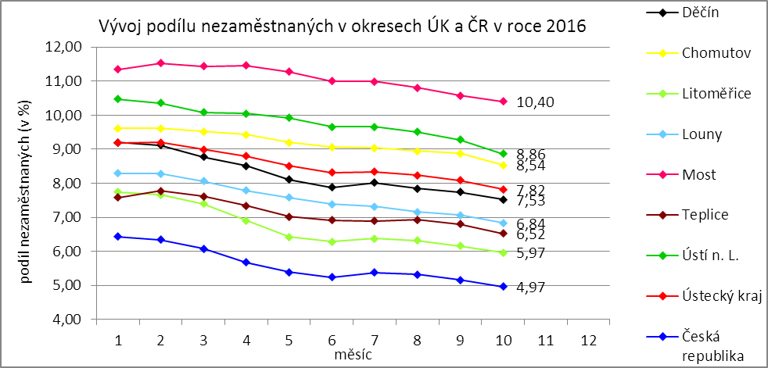

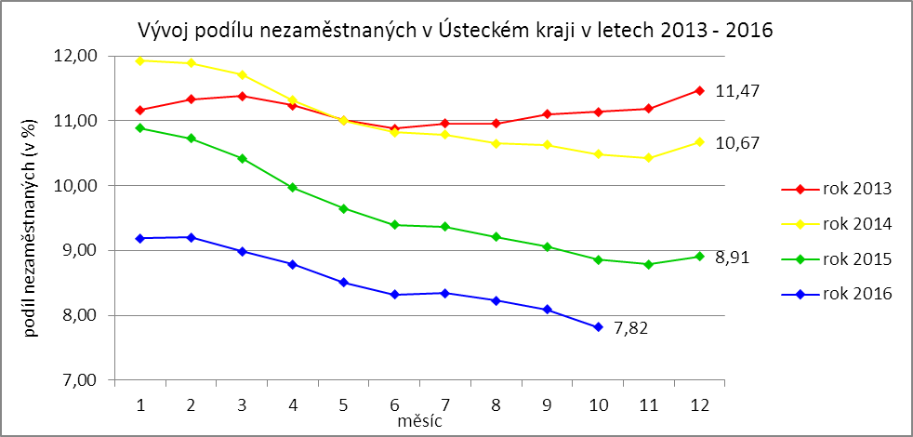

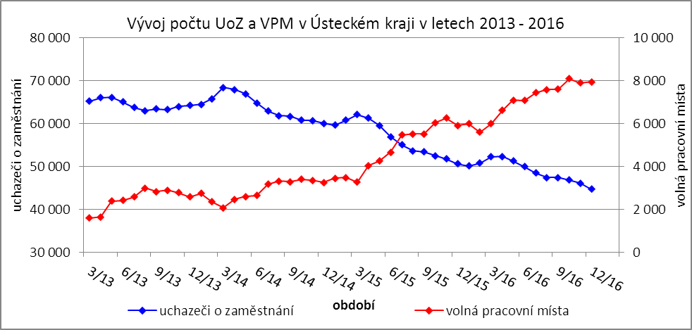

Tabulka č. 1 - Vývoj nezaměstnanosti v Ústeckém kraji

|  |  |  |  |  |
| --- | --- | --- | --- | --- |
| **Ukazatel** | | **Stav k** | | |
| 31. 10. 2015 | 30. 9. 2016 | 31. 10. 2016 |
| evidovaní uchazeči o zaměstnání | | 50 655 | 46 819 | 44 742 |
| - z toho | ženy | 26 397 | 24 295 | 23 510 |
|  | absolventi a mladiství | 2 389 | 2 204 | 2 163 |
|  | uchazeči se zdravotním postižením | 6 662 | 6 517 | 6 455 |
| uchazeči s nárokem na PvN | | 7 582 | 7 738 | 7 547 |
| podíl nezaměstnaných osob (v %) | | 8,86 | 8,09 | 7,82 |
| volná pracovní místa | | 5 919 | 7 895 | 7 944 |
| počet uchazečů na 1 volné pracovní místo | | 8,56 | 5,84 | 5,63 |

Tabulka č. 2 - Tok nezaměstnanosti v Ústeckém kraji

|  |  |  |  |
| --- | --- | --- | --- |
| Ukazatel | **Počet uchazečů ve sledovaném měsíci** | | |
| říjen 2015 | září 2016 | říjen 2016 |
| nově evidovaní uchazeči o zaměstnání | 4 580 | 5 435 | 4 428 |
| uchazeči s ukončenou evidencí a vyřazení uchazeči | 5 707 | 6 168 | 5 772 |
| - z toho umístění celkem | 3 650 | 3 852 | 3 530 |
| - z toho umístění úřadem práce | 1 139 | 886 | 864 |

Tabulka č. 3 - Vývoj nezaměstnanosti v okresech Ústeckého kraje

|  |  |  |  |  |  |  |  |  |  |  |  |
| --- | --- | --- | --- | --- | --- | --- | --- | --- | --- | --- | --- |
| **Okresy** | **Uchazeči o zaměstnání** | | | | | | | | | | |
| ke konci min. měsíce | nově hlášení | vyřazení a s ukončenou evidencí | | | | | ke konci sled. měsíce | z toho ženy | z toho abs. a mlad. | z toho osoby se ZP |
| celkem | z toho | | | |
| umíst. celkem | z toho ÚP | sankčně vyřaz. | ostatní |
| Děčín | 6 896 | 722 | 894 | 536 | 116 | 112 | 246 | 6 724 | 3 398 | 311 | 1 038 |
| Chomutov | 7 776 | 731 | 986 | 659 | 167 | 180 | 147 | 7 521 | 3 997 | 314 | 1 023 |
| Litoměřice | 4 929 | 551 | 661 | 445 | 65 | 55 | 161 | 4 819 | 2 618 | 276 | 844 |
| Louny | 4 474 | 520 | 628 | 431 | 76 | 90 | 107 | 4 366 | 2 324 | 227 | 660 |
| Most | 8 102 | 718 | 861 | 534 | 111 | 197 | 130 | 7 959 | 4 309 | 382 | 962 |
| Teplice | 6 299 | 572 | 803 | 399 | 262 | 254 | 150 | 6 068 | 3 252 | 316 | 1 090 |
| Ústí n. L. | 7 610 | 614 | 939 | 526 | 67 | 256 | 157 | 7 285 | 3 612 | 337 | 838 |
| **Ústecký kraj** | **46 086** | **4 428** | **5 772** | **3 530** | **864** | **1 144** | **1 098** | **44 742** | **23 510** | **2 163** | **6 455** |

Tabulka č. 4 - Vývoj nezaměstnanosti a volných pracovních míst v okresech Ústeckého kraje

|  |  |  |  |  |  |  |  |  |  |  |  |  |
| --- | --- | --- | --- | --- | --- | --- | --- | --- | --- | --- | --- | --- |
| **Okresy** | **UoZ s nár.**  **na PvN** | **Volná pracovní místa** | | | | **UoZ**  **/**  **VPM** | **Podíl nezaměstnaných na obyvatelstvu (v %)** | | | **Obyvatelstvo 15-64 let** | | |
| ke konci min. měsíce | ke konci sled. měsíce | z toho pro | | celkem | ženy | muži | celkem | ženy | muži |
| abs. a mlad. | osoby se ZP |
| Děčín | 1 310 | 1 181 | 1 155 | 313 | 215 | 5,82 | 7,53 | 7,77 | 7,29 | 85 023 | 41 573 | 43 450 |
| Chomutov | 1 205 | 778 | 802 | 329 | 82 | 9,38 | 8,54 | 9,35 | 7,78 | 84 207 | 40 790 | 43 417 |
| Litoměřice | 1 048 | 1 276 | 1 100 | 223 | 64 | 4,38 | 5,97 | 6,65 | 5,33 | 77 910 | 37 951 | 39 959 |
| Louny | 876 | 1 112 | 1 239 | 416 | 169 | 3,52 | 6,84 | 7,38 | 6,32 | 57 190 | 27 922 | 29 268 |
| Most | 1 145 | 1 375 | 1 429 | 474 | 335 | 5,57 | 10,40 | 11,68 | 9,21 | 75 897 | 36 703 | 39 194 |
| Teplice | 982 | 1 517 | 1 521 | 334 | 145 | 3,99 | 6,52 | 7,18 | 5,92 | 85 583 | 41 350 | 44 233 |
| Ústí n. L. | 981 | 656 | 698 | 234 | 43 | 10,44 | 8,86 | 8,81 | 8,91 | 77 837 | 38 532 | 39 305 |
| **Ústecký kraj** | **7 547** | **7 895** | **7 944** | **2 323** | **1 053** | **5,63** | **7,82** | **8,41** | **7,26** | **543 647** | **264 821** | **278 826** |

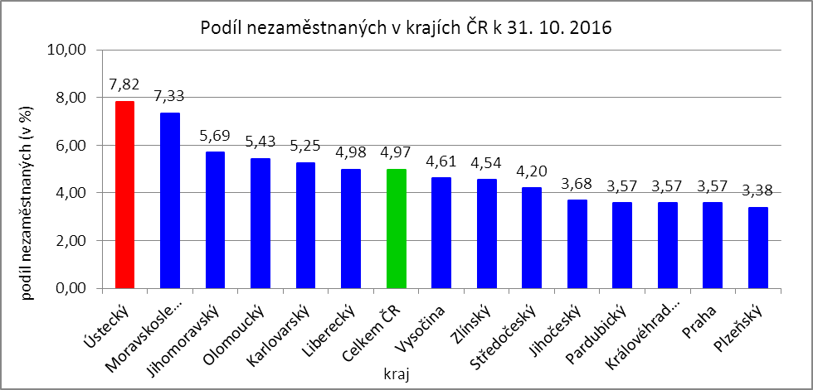



# **3. REALIZACE AKTIVNÍ POLITIKY ZAMĚSTNANOSTI V ÚSTECKÉM KRAJI**

Mezi nejčastěji využívané nástroje aktivní politiky zaměstnanosti financované z národního rozpočtu i ESF patří veřejně prospěšné práce a vyhrazená společensky účelná pracovní místa vč. podpory osob začínajících výkon samostatně výdělečné činnosti. Mezi další nástroje patří podpora zaměstnavatelů zaměstnávajících osoby se zdravotním postižením, překlenovací příspěvek, příspěvek na zapracování,  
při přechodu na nový podnikatelský program a podpora regionální mobility. Mezi nástroje APZ jsou také zahrnuty projekty EU, které jsou financovány prostřednictvím národních individuálních projektů (NIP), regionálních individuálních projektů (RIP) a grantových projektů. Součástí APZ jsou také rekvalifikace,  
u kterých sice nedochází k vytváření pracovních míst, ale ke zvyšování kvalifikace zařazených uchazečů  
či zájemců o zaměstnání. Od roku 2013 se využívá institutu zvolených rekvalifikací, kdy uchazeč sám má možnost aktivně ovlivnit zařazení do rekvalifikačního kurzu. Úspěšní absolventi rekvalifikačních kurzů zvyšují své šance na trhu práce k získání vhodného zaměstnání.

Pro rok 2016 došlo k  omezení finančních prostředků určených na realizaci APZ, tudíž ÚP ČR přistoupil ke zpřísnění hodnotících kritérií i k úpravám poskytovaných částek. Uvedené změny se dotýkají především vyhrazených SÚPM, ale pokles počtu podpořených uchazečů lze očekávat u většiny nástrojů APZ.

Tabulka č. 5 - Pracovní místa podpořená v rámci APZ a rekvalifikace uchazečů/zájemců o zaměstnání

|  |  |  |  |  |
| --- | --- | --- | --- | --- |
| **Ukazatel** | **Stav ke konci sled. měsíce** | | **Celkem od počátku roku do** | |
| 31. 10. 2015 | 31. 10. 2016 | 31. 10. 2015 | 31. 10. 2016 |
| **Pracovní místa podpořená v rámci APZ** | | | | |
| Veřejně prospěšné práce (VPP) | 220 | 1 481 | 126 | 1 390 |
| Projekty ESF OP LZZ - VPP (NIP) | 4 450 | 2 106 | 4 040 | 1 097 |
| Projekty ESF OP LZZ - VPP (RIP) | 0 | 0 | 0 | 0 |
| SÚPM-samostatně výdělečná činnost (SVČ) | 354 | 159 | 194 | 122 |
| Projekty ESF OP LZZ - SÚPM-SVČ (RIP) | 0 | 0 | 0 | 0 |
| Společensky účelná pracovní místa (SÚPM) - zřízená | 33 | 33 | 0 | 0 |
| Společensky účelná pracovní místa SÚPM - vyhrazená | 121 | 367 | 117 | 525 |
| Projekty ESF OP LZZ - SÚPM vyhrazená (NIP) | 4 690 | 602 | 5 353 | 2 271 |
| Projekty ESF OP LZZ - SÚPM vyhrazená (RIP) | 52 | 134 | 15 | 150 |
| Projekty ESF OP LZZ - SÚPM vyhrazená (RIP)  Odborná praxe pro mladé do 30 let | 419 | 383 | 411 | 403 |
| Chráněná pracovní místa (CHPM) - zřízená | 350 | 405 | 109 | 90 |
| CHPM-SVČ | 9 | 9 | 2 | 3 |
| CHPM a CHPM-SVČ - provoz | 40 | 42 | 7 | 11 |
| Příspěvek při přechodu na nový podnikatelský program | 0 | 0 | 0 | 0 |
| Překlenovací příspěvek | 16 | 0 | 25 | 6 |
| Příspěvek na zapracování | 0 | 0 | 0 | 0 |
| Projekty ESF OP LZZ - příspěvek na zapracování (NIP) | 0 | 0 | 0 | 0 |
| Projekty ESF OP LZZ - příspěvek na zapracování (RIP) | 0 | 0 | 0 | 0 |
| Práce na zkoušku | 0 | 0 | 0 | 0 |
| Projekty ESF OP LZZ - práce na zkoušku (NIP) | 0 | 0 | 0 | 0 |
| Projekty ESF OP LZZ - práce na zkoušku (RIP) | 9 | 17 | 9 | 69 |
| Příspěvek na regionální mobilitu | - | 31 | - | 31 |
| **Pracovní místa podpořená v rámci APZ celkem** | **10 763** | **5 769** | **10 408** | **6 168** |
| **Rekvalifikace uchazečů/zájemců o zaměstnání** | | | | |
| Zvolená rekvalifikace | 197 | 1 | 407 | 198 |
| Projekty ESF OP LZZ - zvolená rekvalifikace (NIP) | 5 | 48 | 1 027 | 536 |
| Projekty ESF OP LZZ - zvolená rekvalifikace (RIP) | 0 | 5 | 18 | 16 |
| Rekvalifikace | 53 | 0 | 54 | 0 |
| Projekty ESF OP LZZ - rekvalifikace (NIP) | 0 | 73 | 496 | 510 |
| Projekty ESF OP LZZ - rekvalifikace (RIP) | 0 | 0 | 76 | 1 |
| Projekty ESF OP LZZ - rekvalifikace (grantové projekty) | 9 | 0 | 224 | 0 |
| **Rekvalifikace uchazečů/zájemců o zaměstnání celkem** | **264** | **127** | **2 302** | **1 261** |
| **Celkem APZ** | **11 027** | **5 896** | **12 710** | **7 429** |

K 31. 10. 2016 bylo v rámci nástrojů APZ vytvořeno 5 896 míst a podpořeno 5 298 osob. Od začátku roku se pak jedná o vytvoření 7 429 míst a podporu 8 033 osob.

Tabulka č. 6 - Podpoření uchazeči o zaměstnání v rámci APZ a rekvalifikace uchazečů/zájemců o zaměstnání

|  |  |  |  |  |
| --- | --- | --- | --- | --- |
| **Ukazatel** | **Stav ke konci sled. měsíce** | | **Celkem od počátku roku do** | |
| 31. 10. 2015 | 31. 10. 2016 | 31. 10. 2015 | 31. 10. 2016 |
| **Podpoření uchazeči o zaměstnání v rámci APZ** | | | | |
| Veřejně prospěšné práce (VPP) | 119 | 1 271 | 198 | 1 424 |
| Projekty ESF OP LZZ - VPP (NIP) | 3 872 | 1 838 | 4 297 | 1 593 |
| Projekty ESF OP LZZ - VPP (RIP) | 0 | 0 | 0 | 0 |
| SÚPM-samostatně výdělečná činnost (SVČ) | 354 | 159 | 194 | 122 |
| Projekty ESF OP LZZ - SÚPM-SVČ (RIP) | 0 | 0 | 0 | 0 |
| Společensky účelná pracovní místa (SÚPM) - zřízená | 0 | 0 | 0 | 0 |
| Společensky účelná pracovní místa SÚPM - vyhrazená | 117 | 353 | 115 | 508 |
| Projekty ESF OP LZZ - SÚPM vyhrazená (NIP) | 4 600 | 595 | 5 275 | 2 276 |
| Projekty ESF OP LZZ - SÚPM vyhrazená (RIP) | 27 | 120 | 16 | 132 |
| Projekty ESF OP LZZ - SÚPM vyhrazená (RIP)  Odborná praxe pro mladé do 30 let | 350 | 369 | 406 | 391 |
| Chráněná pracovní místa (CHPM) - zřízená | 300 | 366 | 207 | 214 |
| CHPM-SVČ | 9 | 9 | 2 | 3 |
| CHPM a CHPM-SVČ - provoz | 40 | 42 | 7 | 11 |
| Příspěvek při přechodu na nový podnikatelský program | 0 | 0 | 0 | 0 |
| Překlenovací příspěvek | 16 | 0 | 25 | 6 |
| Příspěvek na zapracování | 0 | 0 | 0 | 0 |
| Projekty ESF OP LZZ - příspěvek na zapracování (NIP) | 0 | 0 | 0 | 0 |
| Projekty ESF OP LZZ - příspěvek na zapracování (RIP) | 0 | 0 | 0 | 0 |
| Práce na zkoušku | 0 | 0 | 0 | 0 |
| Projekty ESF OP LZZ - práce na zkoušku (NIP) | 0 | 0 | 0 | 0 |
| Projekty ESF OP LZZ - práce na zkoušku (RIP) | 9 | 18 | 9 | 61 |
| Příspěvek na regionální mobilitu | - | 31 | - | 31 |
| **Podpoření uchazeči o zaměstnání v rámci APZ celkem** | **9 813** | **5 171** | **10 751** | **6 772** |
| **Rekvalifikace uchazečů/zájemců o zaměstnání** | | | | |
| **Rekvalifikace uchazečů/zájemců o zaměstnání celkem** | **264** | **127** | **2 302** | **1 261** |
| **Celkem APZ** | **10 077** | **5 298** | **13 053** | **8 033** |

Klasickým nástrojem APZ jsou veřejně prospěšné práce, které využívají především města, obce  
a jimi zřizované subjekty. Aktuálně jsou VPP financovány z veřejného rozpočtu ČR i projektů EU (NIP, RIP).  
K 31. 10. 2016 bylo v rámci VPP vytvořeno v kraji 3 587 míst a umístěno 3 109 uchazečů o zaměstnání,  
od začátku roku to je 2 487 míst a 3 017 uchazečů o zaměstnání.

Dalším dlouhodobě využívaným nástrojem SÚPM (zřízená, vyhrazená) vč. podpory začínajících osob samostatně výdělečně činných. Ke konci října bylo vytvořeno 1 678 míst a podpořeno 1 596 uchazečů  
o zaměstnání. Od začátku roku se jedná o 3 471 míst a 3 429 osob. Nejžádanějším ze strany zaměstnavatelů jsou vyhrazená SÚPM (NIP), kdy ÚP ČR přispívá zaměstnavateli na mzdu zaměstnance, kterého přijme z evidence ÚP. V rámci podpory samostatně výdělečné činnosti bylo výhradně z národních prostředků  
ke konci sledované měsíce v Ústeckém kraji podpořeno 159 začínajících živnostníků. Od počátku roku začalo s finanční podporou ÚP podnikat celkem 122 osob.

K 31. 10. 2016 bylo v rámci rekvalifikací zařazeno celkem 127 uchazečů či zájemců o zaměstnání.  
Od začátku roku se takto umístilo celkem 1 261 osob. Na zvolené rekvalifikace bylo ke konci sledovaného měsíce umístěno 54 osob, od počátku roku pak 750 osob. Podpora v rámci klasických rekvalifikací se poslednímu dni sledovaného měsíce týkala 73 osob, od počátku roku pak 511 osob.

Účinným nástrojem podpory zaměstnávání osob se zdravotním postižením je finanční spoluúčast ÚP na zřizování vhodných pracovních pro tyto osoby vč. osob samostatně výdělečně činných a příspěvku  
na provoz chráněných pracovních míst. K poslednímu dni měsíce října bylo přispěno na vytvoření  
456 chráněných pracovních míst a podpořeno 417 osob se zdravotním postižením. Od začátku roku byl podpořen vznik 104 chráněných pracovních míst a umístěno na vytvořená místa bylo 228 osob. K poslednímu dni sledovaného měsíce byla zároveň vymezena chráněná pracovní místa pro 4 328 osob  
se zdravotním postižením. Od začátku roku se pak jednalo o 626 osob.

Mezi ostatní nástroje APZ jsou zařazovány příspěvek při přechodu na nový podnikatelský program, překlenovací příspěvek, příspěvek na zapracování, práce na zkoušku a nově příspěvek na podporu regionální mobility. K 31. 10. 2016 bylo v rámci těchto nástrojů vytvořeno 48 míst a umístěno 49 uchazečů  
o zaměstnání. Od počátku roku 2016 bylo celkem podpořeno 106 míst a 98 uchazečů.

Podrobnější statistické údaje o nástrojích APZ naleznete na stránkách Integrovaného portálu MPSV, v měsíčních statistikách nezaměstnanosti [**http://portal.mpsv.cz/sz/stat/nz/mes**](http://portal.mpsv.cz/sz/stat/nz/mes).

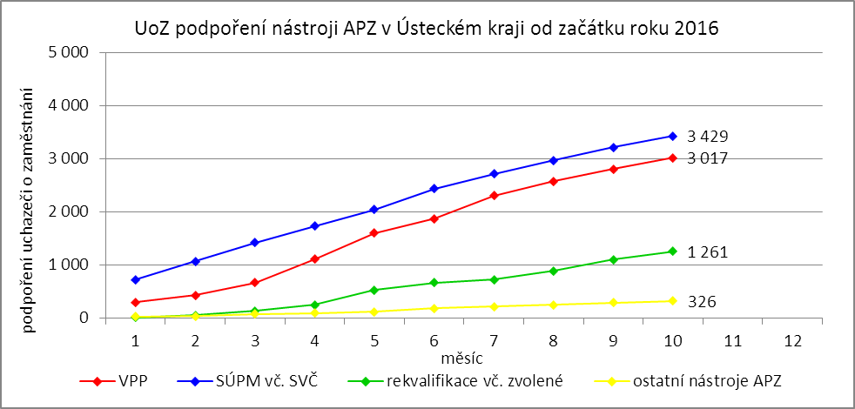

# **4. MAPOVÁNÍ PREDIKCE TRENDŮ ZAMĚSTNANOSTI A POTŘEB ZAMĚSTNAVATELŮ V ÚSTECKÉM KRAJI**

V krátkodobém horizontu 2 až 3 měsíců (období podzimních měsíců) se v Ústeckém kraji předpokládá stagnace v oblasti zaměstnanosti popř. mírný nárůst. V této době je tradičně zvýšená aktivita uchazečů/zájemců o zaměstnání, tudíž lze očekávat mírný úbytek jejich počtu a na něj vázané snížení podílu nezaměstnaných na obyvatelstvu ve věku 15 - 64 let, které se pravděpodobně zastaví na přelomu roku v souvislosti s ukončováním sezónních prací. U nabízených VPM bude do konce roku docházet pravděpodobně k jejich poklesu spojenému s ukončováním sezónních prací ve stavebnictví, zemědělství  
či gastronomii, v lepším případě ke stagnaci.

Signály od zaměstnavatelů v Ústeckém kraji jsou dlouhodobě neměnné. Pozitivní vývoj, pozvolný nárůst produkce a na něj vázané přijímání nových pracovníků, hlásí drobní i větší zaměstnavatelé ve většině okresů Ústeckého kraje, a to napříč různými profesemi, ačkoliv je faktem, že tempo růstu se meziročně zpomaluje. Organizační změnu, která by se negativně projevila na přílivu uchazečů do evidence úřadu práce, nahlásil v průběhu října 1 zaměstnavatel se sídlem v Ústeckém kraji (okres Teplice), přičemž by se tato změna měla dotknout všech 29 zaměstnanců společnosti. Další organizační změny nahlásili  
3 zaměstnavatelé se sídlem mimo Ústecký kraj, přičemž by se mohly dotknout až 10 zaměstnanců.

Tabulka č. 7 - Přehled realizovaných monitorovacích návštěv/akcí/kontaktů

|  |  |  |  |  |  |
| --- | --- | --- | --- | --- | --- |
| **Okres** | **Počet kontaktů celkem** | **Osobní návštěvy informativní** | **Osobní návštěvy ostatní** | **Ostatní kontakty informativní** | **Ostatní kontakty** |
| Děčín | 16 | 9 | 2 | 0 | 5 |
| Chomutov | 32 | 16 | 12 | 0 | 4 |
| Litoměřice | 15 | 8 | 1 | 0 | 6 |
| Louny | 53 | 8 | 44 | 0 | 1 |
| Most | 13 | 10 | 2 | 1 | 0 |
| Teplice | 33 | 23 | 10 | 0 | 0 |
| Ústí n. L. | 18 | 13 | 5 | 0 | 0 |
| **Ústecký kraj** | **180** | **87** | **76** | **1** | **16** |

V průběhu října bylo uskutečněno 180 kontaktů se zaměstnavateli, přičemž nejvíce proběhlo v okresu Louny (53). Z uvedeného počtu bylo 87 osobních návštěv informativních (terénní monitoring  
i osobní kontakt na ÚP ČR), 76 osobních návštěv cílených (VŘ, poradenství, semináře, burzy/miniburzy atd.), 1 ostatní kontakt informativní (telefon, e-mail apod.) a 16 ostatních kontaktů (telefon, e-mail apod.).  
Z názorů většiny navštívených zaměstnavatelů v rámci kraje vyplývá očekávaný pozvolný nárůst počtu zakázek i objemu výroby, v horším případě stagnace. Pozitivně se doposud zaměstnavatelé stavěli k nástrojům APZ či nabízeným RIP, které napomáhaly ke zlepšení personální situace ve společnostech.  
Aktuálně se délka poskytování příspěvku u nástroje SÚPM vyhrazená vzhledem k blížícímu se konci roku krátí, což se negativně projevuje na množství podpořených žadatelů. V průběhu roku 2016 se začaly realizovat 3 RIP na podporu snižování nezaměstnanosti v regionu financované z prostředků ESF.

V následujícím období se stěžejní oblastí v rámci terénního monitoringu a prohlubování spolupráce se zaměstnavateli stane realizace výběrových a předvýběrových řízení pro tyto subjekty, organizace seminářů, burz a miniburz pořádaných či spolupořádaných ÚP ČR. Většina těchto činností by měla být zajišťována za pomoci metodiků, specialistů monitoringu a poradců v rámci nově realizované projektu EFES (Efektivní služby zaměstnanosti).

Mezi nejžádanější profese v rámci Ústeckého kraje patří pomocní pracovníci ve výrobě a montážní dělníci, řidiči nákladních automobilů, tahačů, speciálních vozidel a autobusů, svářeči, řezači plamenem  
a páječi, nástrojáři a příbuzní pracovníci, seřizovači a obsluha strojů, mechanici a opraváři strojů a zařízení, automechanici, instalatéři, potrubáři, stavební zámečníci a klempíři, zedníci a stavební dělníci, stavební  
a provozní elektrikáři, obsluha šicích a vyšívacích strojů, šičky a švadleny, kuchaři vč. pomocných kuchařů, číšníci a servírky, prodavači, obchodní zástupci, operátoři telefonních panelů, pracovníci ostrahy a strážní, lékaři a zubaři, zdravotní sestry atd.

V dlouhodobém horizontu 1 roku lze nadále očekávat mírné zlepšování situace/stagnaci v zaměstnanosti v důsledku celorepublikového ekonomického a hospodářského vývoje. Z regionálního hlediska je nezbytná podpora přílivu nových investorů do Ústeckého kraje, ale také podpora stávajících zaměstnavatelů. Zároveň se však některým zaměstnavatelům nedaří dlouhodobě obsazovat nabízené pracovní pozice, a to navzdory tomu, že uchazeči o zaměstnání z uvedených profesí popř. s požadovaným vzděláním jsou zastoupeni v evidenci KrP v Ústí nad Labem. V tomto lze spatřovat hlavní problém nezaměstnanosti v Ústeckém kraji, ačkoliv díky vysoké nabídce VPM mohou získat zaměstnání i takoví uchazeči a zájemci, jejichž situace na trhu práce by za standardních podmínek byla značně ztížená. Přesto řada z nich nadále zůstává v evidenci ÚP ČR a využívá systému nepojistných sociálních dávek, který ČR nabízí. Specifickou skupinou tvoří uchazeči se základním vzděláním, pro které se volná pracovní místa prakticky nevytváří a jedinou možností jejich zaměstnávání často zůstávají veřejně prospěšné práce jako nástroj APZ.

# **5. projekty spolufinancované z esf REALIZOVANÉ NA KRP ÚSTÍ NAD LABEM**

V říjnu probíhala realizace 3 regionálních individuálních projektů v Operačním programu Zaměstnanost. Projekty navazují částečně na již realizované projekty a pomáhají s největšími problémy zaměstnanosti Ústeckého kraje. Obecně jde o vysokou nezaměstnanost mladých lidí, dále o podporu osob pečujících o dítě či osobu závislou a v neposlední řadě podporu uchazečů, kteří jsou z důvodu setrvávání  
v dlouhodobé nezaměstnanosti ohroženi sociálním vyloučením.

**Společně to dokážeme v Ústeckém kraji**

Cílem projektu je podpora dlouhodobě nezaměstnaných uchazečů s nízkou kvalifikací, kteří trpí sociálním vyloučením nebo jim sociální vyloučení hrozí. Projekt nyní probíhá v 18 z plánovaných 20 lokalit Ústeckého kraje, kde v informačně poradenských centrech působí terénní pracovníci. Ti poskytují účastníkům komplex služeb, který nezaměstnaným pomůže zapojit se do běžného života. Jde především  
o pomoc při řešení finanční situace, bytových otázek, získání zaměstnání, ale i dalších problematických oblastí s ohledem na potřeby cílové skupiny.

V měsíci říjnu vstoupilo do projektu 79 osob. Celkem je tak v projektu zapojeno 240 z plánovaných 1 300 osob. V tomto měsíci se podařilo umístit 11 osob na dotovaná pracovní místa a byly schváleny  
3 dohody na práci na zkoušku. Celkem se od začátku projektu podařilo umístit 22 účastníků se mzdovým příspěvkem, a to včetně 3 osob na práci na zkoušku. V rámci projektu by mělo být zaměstnáno celkem  
650 osob, z toho 500 se mzdovým příspěvkem.

**Flexibilně do práce v Ústeckém kraji**

Obsahem projektu je aktivní pomoc rodičům vracejícím se z mateřské či rodičovské dovolené  
a osobám pečující o osobu závislou. Součástí projektu jsou aktivity zaměřené na odstraňování překážek bránících těmto lidem v účasti na trhu práce. Jedná se především o podporu vhodných forem zaměstnávání se zaměřením na pomoc s péčí o závislou osobu.

V měsíci říjnu vstoupilo do projektu 38 osob, doposud tak do projektu vstoupilo 352 z plánovaných 650 osob. Odborným pracovníkům se podařilo v říjnu umístit na pracovní místa se mzdovým příspěvkem 19 osob. Zkrácený úvazek či jiná forma flexibility zaměstnání byla sjednána u 16 uzavřených dohod.  
Od zahájení přímé realizace projektu se podařilo odborným pracovníkům zaměstnat celkem 206 osob, z toho 39 osob na pracovním místě bez mzdového příspěvku a 167 osob se mzdovým příspěvkem. Zkrácený úvazek nebo jiná flexibilní forma zaměstnání byla sjednána u 83 pracovních míst. V rámci projektu by mělo být zaměstnáno 400 osob, z toho přibližně 300 míst bude se mzdovou podporou.

**Iniciativa podpory zaměstnanosti mládeže pro region NUTS 2 Severozápad v Ústeckém kraji**

Projekt je zaměřen na podporu zaměstnání a zvýšení zaměstnatelnosti mladých lidí do 29 let. Podporu získají prostřednictvím nástrojů „Práce na zkoušku“, „Odborné praxe pro mladé do 29 let“  
vč. mentoringu a „Stáže v zahraničí“ (pracovní pobyt v zahraničí s předchozí jazykovou přípravou).  
V případě potřeby bude těmto lidem poskytnuta rekvalifikace pro budoucí zaměstnání. U osob,  
které předčasně opustily vzdělávání, bude podpora, ve spolupráci s vhodnými školami, zaměřena na návrat do vzdělávání.

Projekt plánuje podpořit minimálně 2 500 mladých lidí. Ve sledovaném období se podařilo projektem podpořit 127 účastníků, celkem od začátku realizace 1 009 osob. Na „Práci na zkoušku“ se v tomto období podařilo umístit 16 osob, celkem od počátku projektu 93 osob z plánovaných 800.  
Na „Odbornou praxi“ k zaměstnavatelům ve sledovaném období nastoupilo 80 účastníků. Celkem se již podařilo umístit 519 z plánovaných 1 800 osob. Do opatření „Stáže v zahraničí“ se ve sledovaném období zapojilo 6 osob, celkem tedy již 24 osob. Ve sledovaném období byla 1 osobě zprostředkována stáž v zahraničí, od počátku projektu byly zprostředkovány celkem 3 z plánovaných 400 stáží a 1 osoba získala  
ve sledovaném období osvědčení o absolvování stáže v zahraničí. Do opatření „Návrat do vzdělávání“ se z plánovaných 80 zapojilo celkem 28 osob, z toho žádná osoba ve sledovaném období. Ze zapojených  
28 osob se podařilo 18 účastníků umístit do škol.

# **6. AKtivity eures poradce v Ústeckém kraji**

V měsíci říjnu poradkyně EURES vedly individuální pohovory s uchazeči o zaměstnání v zahraničí, českými a zahraničními zaměstnavateli, pravidelně aktualizovaly volná pracovní místa dle vymezené odpovědnosti, odpovídaly na telefonické a písemné dotazy a požadavky klientů, řešily administrativní záležitosti spojené s projektem EURES II.

4. 10. 2016 proběhla přednáška pro studenty SŠOŠ a ZŠ Keplerova v Ústí n. L., kdy poradkyně představily služby EURES, informovaly studenty o tom, jak správně napsat životopis, motivační dopis,  
jak hledat sezónní práci v zahraničí apod. Přednášky se zúčastnilo 60 studentů.

10. 10. 2016 proběhl pravidelný poradenský den pro uchazeče o zaměstnání v SRN na ÚP ČR,  
KrP v Ústí n. L. společně s EURES poradkyní z AA Pirna Ramonou Zimmermann. Poradenství bylo poskytnuto 4 uchazečům o zaměstnání.

12. - 13. 10. 2016 se EURES poradkyně účastnily aktivně pracovního veletrhu Profesia days,  
kde poskytovaly návštěvníkům a zaměstnavatelům individuální poradenství o možnostech zaměstnávání v rámci EU/EHP.

13. - 14. 10. 2016 se poradkyně Adéla Kocourková aktivně zúčastnila veletrhu vzdělávání EDUCA 2016 v Liberci, kde opět poskytovala individuální poradenství.

18. 10. 2016 v rámci plnění aktivit EURES Triregio pro rok 2016 proběhl v Ústí n. L. workshop  
pro zájemce o práci v SRN. Účastníci byli poradkyní Leonou Bláhovou a Ramonou Zimmermann školeni v přípravě na pracovní pohovor. V rámci workshopu byli seznámeni se životními a pracovními podmínkami v SRN, s pomocí poradkyň si vytvořili životopis v němčině, připravili si motivační dopis, proběhl nácvik přijímacího pohovoru. Účastníkům byla v závěru nabídnuta konkrétní volná pracovní místa odpovídající jejich požadavkům, kvalifikaci a jazykovým dovednostem. Workshop absolvovali 4 účastníci.

20. 10. 2016 poradkyně EURES se zúčastnily aktivně burzy pracovních příležitostí v Lounech. Individuální poradenství na stánku poskytli 16 zájemcům o informace o práci v zahraničí, dále seznámili se službami EURES několik tříd základních škol.

21. 10. 2016 proběhla ve spolupráci s EUROCENTREM v Ústí n. L. akce „Studuj, pracuj v zemích EU/EHP“ na SOŠ Resslova v Ústí n. L. Přednášku EURES si poslechlo 80 studentů.

25. 10. 2016 se poradkyně Adéla Kocourková zúčastnila konference projektu Gemini na téma „Společná iniciativa pro česko-německý trh práce pomocí přeshraniční profesní orientace“, která se konala na Krajském úřadu Libereckého kraje.

25. - 26. 10. 2016 se poradkyně Leona Bláhová zúčastnila semináře o přeshraničním vzdělávání  
v Karlových Varech, který byl společnou aktivitou přeshraničních partnerství EURES Triregio a EURES Čechy-Bavorsko.

27. 10. 2016 se konal pravidelný poradenský workshop „Pravda a mýty o práci v SRN“ na ÚP ČR,  
KrP v Ústí n. L. Zúčastnilo se ho 8 zájemců, kteří byli seznámeni se službami EURES pro uchazeče a bylo jim poskytnuto skupinové i individuální poradenství týkající se problematiky zaměstnávání v SRN.

31. 10. 2016 se poradkyně Adéla Kocourková zúčastnila akce pro studenty Střední zdravotnické školy a Obchodní akademie pořádané ÚP ČR, KoP v Rumburku. Studenty seznámila se službami EURES  
a možnostmi práce v zahraničí. Akce se zúčastnilo 30 studentů. Dále proběhla přednáška pro dlouhodobě nezaměstnané uchazeče, evidované na ÚP ČR, KoP v Rumburku. Zúčastnilo se 20 uchazečů.

V měsíci říjnu 2016 se zájem uchazečů nezměnil. EURES poradkyně nejčastěji řeší dotazy týkající se koordinace sociálních dávek (přídavky na děti, nároky na rodičovské příspěvky, nároky na podporu  
v nezaměstnanosti apod.), problematiky pracovně-právních vztahů, zdravotního pojištění, daní apod. Zájem o pracovní uplatnění přetrvává ve vztahu k Německu, Rakousku, Švýcarsku, Nizozemsku, ze strany studentů o Velkou Británii či Irsko.

Kromě skupinových akcí došlo během měsíce října ke 290 kontaktům se zájemci o zaměstnání  
či informace (131), resp. se zaměstnavateli (159), a to formou osobní návštěvy, telefonického rozhovoru  
a e-mailové korespondence. Dále došlo k 58 kontaktům s pracovníky ÚP ČR.

# **7. ZAHRANIČNÍ ZAMĚSTNANOST V ÚSTECKÉM KRAJI**

Od poloviny roku 2014 došlo k přechodu části agendy zahraniční zaměstnanosti na Policii ČR (Odbor azylové a migrační politiky), a tudíž k  poklesu vydaných či prodloužených povolení k zaměstnání realizovaných ÚP ČR.

V průběhu října 2016 bylo v Ústeckém kraji nově vydáno či prodlouženo 11 povolení k zaměstnání, nejvíce v okresech Louny (7) a Litoměřice (3). Ve stejném období skončila platnost 21 vydaným povolením, přičemž nejvíce jich bylo v okresech Litoměřice (10) a Ústí n. L. (9). Na povolení k zaměstnání pracují v Ústeckém kraji žadatelé napříč různými profesemi. Nejčastěji se jedná o vedoucí a řídící pracovníky v oblasti průmyslu či obchodu, strojní inženýry, techniky a odborné pracovníky, specialisty marketingu  
a obchodu, sezónní baliče, kuchaře vč. pomocných, prodavače, lékaře, zubaře, umělecké restaurátory atd.

Ve sledovaném měsíci podali žadatelé v Ústeckém kraji 810 informačních karet o zahájení zaměstnání, z čehož bylo 661 pro zájemce z EU/EHP či Švýcarska, 126 pro osoby ze „třetích zemí“  
a 23 vyslání. Nejvíce informačních karet bylo zaevidováno v okresu Louny (215). Ve stejném období ukončilo výkon zaměstnání na území ČR 849 zahraničních zaměstnanců, přičemž 790 bylo pro žadatele z EU/EHP či Švýcarska, 57 pro osoby ze „třetích zemí“ a 2 vyslání. Z regionálního hlediska ukončilo výkon zaměstnání nejvíce zahraničních zaměstnanců v okresech Chomutov (338) a Louny (248). Na základě informačních karet jsou zaměstnáni nejčastěji výrobní, pomocní, montážní a manipulační dělníci, stavební dělníci a zedníci, dělníci rostlinné výroby, pěstitelé, sadaři, ovocnáři, operátoři výroby, obsluha šicích strojů a zařízení, svářeči, řezači plamenem, zámečníci, klempíři, ruční baliči, prodavači, pomocní pracovníci v obchodě, kuchaři, řidiči MKD, uklízeči, lékaři atd.

Tabulka č. 8 - Přehled zahraniční zaměstnanosti i nezaměstnanosti

|  |  |  |  |  |  |  |  |  |  |
| --- | --- | --- | --- | --- | --- | --- | --- | --- | --- |
| **Zaměstnanost zahraničních občanů** | | **Ústecký kraj** | Děčín | Chomutov | Litoměřice | Louny | Most | Teplice | Ústí n. L. |
| Povolení k zaměstnání | nově vydaná | **7** | 0 | 0 | 0 | 6 | 0 | 0 | 1 |
| prodloužená | **4** | 0 | 0 | 3 | 1 | 0 | 0 | 0 |
| skončení platnosti | **21** | 0 | 1 | 10 | 1 | 0 | 0 | 9 |
| z toho pro členy družstev  (podle § 89 odst. 2 ZoZ) | nově vydaná | **0** | 0 | 0 | 0 | 0 | 0 | 0 | 0 |
| prodloužená | **0** | 0 | 0 | 0 | 0 | 0 | 0 | 0 |
| skončení platnosti | **0** | 0 | 0 | 0 | 0 | 0 | 0 | 0 |
| z toho pro společníky obchodních společností (podle § 89 odst. 2 ZoZ) | nově vydaná | **0** | 0 | 0 | 0 | 0 | 0 | 0 | 0 |
| prodloužená | **0** | 0 | 0 | 0 | 0 | 0 | 0 | 0 |
| skončení platnosti | **0** | 0 | 0 | 0 | 0 | 0 | 0 | 0 |
| z toho pro držitele povolení  k dlouhodobému pobytu - podnikání  (podle § 89 odst. 4 ZoZ) | nově vydaná | **0** | 0 | 0 | 0 | 0 | 0 | 0 | 0 |
| prodloužená | **0** | 0 | 0 | 0 | 0 | 0 | 0 | 0 |
| skončení platnosti | **0** | 0 | 0 | 0 | 0 | 0 | 0 | 0 |
| z toho pro sezónní pracovníky  (podle § 96 ZoZ) | nově vydaná | **0** | 0 | 0 | 0 | 0 | 0 | 0 | 0 |
| prodloužená | **0** | 0 | 0 | 0 | 0 | 0 | 0 | 0 |
| skončení platnosti | **8** | 0 | 0 | 0 | 0 | 0 | 0 | 8 |
| Informační karty cizinců, kteří nepotřebují povolení k zaměstnání | ohlášení zahájení | **126** | 14 | 15 | 13 | 0 | 35 | 27 | 22 |
| ohlášení ukončení | **57** | 10 | 3 | 4 | 0 | 8 | 18 | 14 |
| Informační karty občanů EU/EHP  a Švýcarska a rodinných příslušníků | ohlášení zahájení | **661** | 28 | 99 | 99 | 208 | 89 | 75 | 63 |
| ohlášení ukončení | **790** | 14 | 335 | 30 | 246 | 50 | 35 | 80 |
| Informace o vyslání podle § 98a ZoZ | ohlášení zahájení | **23** | 0 | 0 | 16 | 7 | 0 | 0 | 0 |
| ohlášení ukončení | **2** | 0 | 0 | 0 | 2 | 0 | 0 | 0 |

# **8. přílohy - podíl nezaměstnaných v obcích Ústeckého kraje k 31. 10. 2016**

Tabulka č. 9 - Podíl nezaměstnaných dle obcí

|  |  |  |  |  |
| --- | --- | --- | --- | --- |
| **Obec** | **Kód obce** | **Uchazeči celkem** | **Obyvatelstvo 15-64 let** | **PN (v %)** |
| Bílence | 562980 | 20 | 163 | 12,27 |
| Blatno | 562998 | 22 | 361 | 5,82 |
| Březno | 563013 | 59 | 881 | 6,58 |
| Černovice | 563021 | 14 | 364 | 3,85 |
| Droužkovice | 563056 | 27 | 574 | 4,36 |
| Hora Svatého Šebestiána | 563064 | 17 | 205 | 6,83 |
| Hrušovany | 563072 | 37 | 381 | 9,71 |
| Chomutov | 562971 | 3 146 | 32 500 | 9,38 |
| Kalek | 563111 | 20 | 164 | 11,59 |
| Křimov | 563161 | 37 | 302 | 10,93 |
| Málkov | 563200 | 29 | 583 | 4,80 |
| Místo | 563242 | 15 | 313 | 4,47 |
| Nezabylice | 546160 | 8 | 156 | 4,49 |
| Spořice | 563340 | 65 | 1 062 | 5,93 |
| Údlice | 563382 | 29 | 816 | 3,31 |
| Všehrdy | 563471 | 11 | 114 | 9,65 |
| Výsluní | 563498 | 12 | 298 | 3,69 |
| **KoP Chomutov** |  | **3 568** | **39 237** | **8,80** |
| Boleboř | 563005 | 13 | 183 | 7,10 |
| Jirkov | 563099 | 1 529 | 14 006 | 10,55 |
| Otvice | 563277 | 25 | 442 | 5,66 |
| Pesvice | 546062 | 3 | 90 | 3,33 |
| Strupčice | 563358 | 39 | 607 | 6,26 |
| Vrskmaň | 563463 | 14 | 206 | 6,31 |
| Všestudy | 563480 | 8 | 135 | 5,19 |
| Vysoká Pec | 563501 | 41 | 738 | 5,15 |
| **KoP Jirkov** |  | **1 672** | **16 407** | **9,84** |
| Chbany | 563081 | 56 | 445 | 11,69 |
| Kadaň | 563102 | 1 032 | 11 872 | 7,77 |
| Kovářská | 563137 | 53 | 761 | 6,44 |
| Kryštofovy Hamry | 563315 | 7 | 74 | 9,46 |
| Libědice | 563188 | 14 | 172 | 7,56 |
| Loučná pod Klínovcem | 546518 | 3 | 74 | 2,70 |
| Mašťov | 563218 | 25 | 390 | 6,15 |
| Měděnec | 563226 | 8 | 104 | 7,69 |
| Pětipsy | 563293 | 12 | 135 | 8,15 |
| Račetice | 546071 | 23 | 298 | 7,72 |
| Radonice | 563323 | 66 | 770 | 7,92 |
| Rokle | 563331 | 27 | 169 | 14,20 |
| Vejprty | 563404 | 147 | 1 948 | 6,88 |
| Veliká Ves | 563412 | 15 | 204 | 6,86 |
| Vilémov | 563439 | 18 | 408 | 4,41 |
| **KoP Kadaň** |  | **1 506** | **17 824** | **7,65** |
| Domašín | 563048 | 8 | 123 | 6,50 |
| Klášterec nad Ohří | 563129 | 740 | 10 195 | 7,13 |
| Okounov | 563269 | 14 | 236 | 5,93 |
| Perštejn | 563285 | 13 | 738 | 1,76 |
| **KoP Klášterec nad Ohří** |  | **775** | **11 292** | **6,75** |

|  |  |  |  |  |
| --- | --- | --- | --- | --- |
| **Obec** | **Kód obce** | **Uchazeči celkem** | **Obyvatelstvo 15-64 let** | **PN (v %)** |
| Blšany u Loun | 542547 | 7 | 200 | 3,50 |
| Brodec | 546895 | 4 | 58 | 5,17 |
| Břvany | 566063 | 16 | 213 | 5,63 |
| Cítoliby | 542571 | 57 | 712 | 7,30 |
| Černčice | 542628 | 48 | 871 | 5,05 |
| Dobroměřice | 546861 | 46 | 941 | 4,57 |
| Domoušice | 566152 | 31 | 422 | 6,64 |
| Hříškov | 566195 | 17 | 252 | 6,35 |
| Hřivice | 566217 | 21 | 410 | 4,39 |
| Chlumčany | 566233 | 21 | 375 | 5,60 |
| Chožov | 566241 | 30 | 402 | 6,22 |
| Chraberce | 546429 | 0 | 87 | 0,00 |
| Jimlín | 546011 | 35 | 577 | 5,72 |
| Koštice | 566284 | 18 | 396 | 4,29 |
| Kozly | 530557 | 10 | 94 | 8,51 |
| Lenešice | 566322 | 68 | 971 | 6,69 |
| Libčeves | 566349 | 43 | 648 | 5,86 |
| Líšťany | 546879 | 13 | 283 | 3,89 |
| Louny | 565971 | 949 | 12 253 | 6,95 |
| Nová Ves | 542636 | 7 | 71 | 9,86 |
| Obora | 542580 | 10 | 287 | 3,48 |
| Opočno | 542555 | 6 | 80 | 2,50 |
| Panenský Týnec | 566535 | 19 | 304 | 6,25 |
| Peruc | 566551 | 82 | 1 472 | 4,82 |
| Pnětluky | 566578 | 18 | 250 | 6,00 |
| Počedělice | 566586 | 7 | 179 | 3,91 |
| Postoloprty | 566624 | 329 | 3 210 | 9,38 |
| Raná | 566659 | 4 | 174 | 2,30 |
| Ročov | 566667 | 16 | 400 | 3,50 |
| Slavětín | 566713 | 29 | 357 | 7,84 |
| Smolnice | 566721 | 17 | 269 | 5,58 |
| Toužetín | 566829 | 14 | 184 | 5,98 |
| Úherce | 546178 | 4 | 45 | 8,89 |
| Veltěže | 566896 | 20 | 264 | 7,58 |
| Vinařice | 566918 | 10 | 165 | 4,85 |
| Vrbno nad Lesy | 566926 | 3 | 135 | 2,22 |
| Vršovice | 546887 | 7 | 153 | 3,27 |
| Výškov | 566951 | 21 | 333 | 5,71 |
| Zbrašín | 566977 | 13 | 230 | 4,35 |
| Želkovice | 530565 | 2 | 65 | 3,08 |
| Žerotín | 543012 | 7 | 132 | 4,55 |
| **KoP Louny** |  | **2 079** | **28 924** | **6,48** |
| Blatno | 566004 | 18 | 355 | 3,38 |
| Blšany | 566021 | 41 | 626 | 5,11 |
| Krásný Dvůr | 566306 | 40 | 479 | 6,68 |
| Kryry | 566314 | 95 | 1 555 | 5,47 |
| Lubenec | 566438 | 76 | 926 | 6,80 |
| Nepomyšl | 566501 | 23 | 248 | 7,26 |
| Očihov | 566527 | 23 | 270 | 6,67 |
| Petrohrad | 566560 | 43 | 424 | 9,20 |
| Podbořanský Rohozec | 566608 | 14 | 87 | 13,79 |
| Podbořany | 566616 | 321 | 4 295 | 6,17 |
| Vroutek | 566934 | 79 | 1 225 | 5,55 |
| **KoP Podbořany** |  | **773** | **10 490** | **6,14** |

|  |  |  |  |  |
| --- | --- | --- | --- | --- |
| **Obec** | **Kód obce** | **Uchazeči celkem** | **Obyvatelstvo 15-64 let** | **PN (v %)** |
| Bílina | 567451 | 860 | 11 880 | 6,84 |
| Bořislav | 567469 | 6 | 267 | 2,25 |
| Bystřany | 567477 | 63 | 1 242 | 4,59 |
| Bžany | 567485 | 32 | 613 | 5,22 |
| Dubí | 567507 | 413 | 5 279 | 6,86 |
| Duchcov | 567515 | 451 | 5 461 | 7,80 |
| Háj u Duchcova | 567523 | 25 | 819 | 2,93 |
| Hostomice | 567531 | 82 | 874 | 9,15 |
| Hrob | 567558 | 55 | 1 360 | 3,97 |
| Hrobčice | 567566 | 34 | 967 | 3,52 |
| Jeníkov | 567582 | 33 | 616 | 5,19 |
| Kladruby | 567604 | 12 | 240 | 4,58 |
| Kostomlaty pod Milešovkou | 567612 | 18 | 565 | 3,01 |
| Košťany | 567621 | 136 | 2 086 | 6,18 |
| Krupka | 567639 | 650 | 8 873 | 6,69 |
| Lahošť | 567647 | 23 | 413 | 5,08 |
| Ledvice | 567655 | 23 | 371 | 5,66 |
| Lukov | 546909 | 8 | 86 | 9,30 |
| Měrunice | 567698 | 8 | 228 | 3,51 |
| Mikulov | 567701 | 3 | 152 | 1,97 |
| Modlany | 567710 | 36 | 700 | 4,86 |
| Moldava | 567728 | 20 | 129 | 12,40 |
| Novosedlice | 567752 | 117 | 1 476 | 7,11 |
| Ohníč | 567761 | 24 | 491 | 4,89 |
| Osek | 567779 | 134 | 3 134 | 4,02 |
| Proboštov | 567787 | 101 | 1 829 | 4,81 |
| Rtyně nad Bílinou | 567809 | 27 | 541 | 4,62 |
| Srbice | 567833 | 13 | 235 | 4,68 |
| Světec | 567841 | 30 | 689 | 4,06 |
| Teplice | 567442 | 2 519 | 32 435 | 7,06 |
| Újezdeček | 567850 | 53 | 612 | 8,50 |
| Zabrušany | 567868 | 45 | 776 | 5,15 |
| Žalany | 567876 | 9 | 346 | 2,60 |
| Žim | 567884 | 5 | 126 | 3,97 |
| **KoP Teplice** |  | **6 068** | **85 911** | **6,50** |
| Bitozeves | 565997 | 15 | 299 | 4,68 |
| Blažim | 566012 | 18 | 185 | 9,19 |
| Čeradice | 530581 | 22 | 196 | 10,20 |
| Deštnice | 566128 | 13 | 127 | 8,66 |
| Holedeč | 566187 | 23 | 379 | 6,07 |
| Liběšice | 566357 | 38 | 492 | 6,91 |
| Libočany | 530590 | 21 | 364 | 5,49 |
| Libořice | 566381 | 21 | 231 | 8,66 |
| Lipno | 566403 | 13 | 369 | 3,52 |
| Lišany | 566411 | 10 | 105 | 7,62 |
| Měcholupy | 566454 | 78 | 679 | 11,05 |
| Nové Sedlo | 566519 | 34 | 366 | 8,74 |
| Staňkovice | 543128 | 51 | 640 | 7,81 |
| Tuchořice | 566853 | 29 | 464 | 5,82 |
| Velemyšleves | 566870 | 23 | 227 | 8,37 |
| Zálužice | 530603 | 5 | 53 | 9,43 |
| Žatec | 566985 | 1 073 | 12 722 | 7,70 |
| Žiželice | 567019 | 27 | 293 | 8,19 |
| **KoP Žatec** |  | **1 514** | **18 191** | **7,65** |

|  |  |  |  |  |
| --- | --- | --- | --- | --- |
| **Obec** | **Kód obce** | **UoZ** | **Obyvatelstvo** | **PN (v %)** |
| Budyně nad Ohří | 564656 | 141 | 1 420 | 9,79 |
| Černiv | 564699 | 4 | 114 | 3,51 |
| Evaň | 564834 | 17 | 175 | 9,71 |
| Chotěšov | 564940 | 21 | 297 | 7,07 |
| Klapý | 565024 | 19 | 326 | 5,52 |
| Křesín | 565075 | 13 | 223 | 5,83 |
| Libochovice | 565164 | 169 | 2 228 | 7,54 |
| Lkáň | 546691 | 13 | 136 | 9,56 |
| Martiněves | 565253 | 35 | 506 | 6,72 |
| Mšené-lázně | 565318 | 100 | 1 149 | 8,62 |
| Přestavlky | 565474 | 13 | 194 | 6,70 |
| Radovesice | 565521 | 22 | 313 | 6,71 |
| Sedlec | 546721 | 6 | 141 | 3,55 |
| Slatina | 565601 | 16 | 189 | 8,47 |
| Žabovřesky nad Ohří | 565938 | 10 | 175 | 5,71 |
| **KoP Libochovice** |  | **599** | **7 586** | **7,79** |
| Bohušovice nad Ohří | 564591 | 65 | 1 675 | 3,64 |
| Brňany | 564613 | 16 | 317 | 5,05 |
| Brozany nad Ohří | 564621 | 67 | 861 | 7,55 |
| Býčkovice | 546780 | 13 | 202 | 6,44 |
| Dolánky nad Ohří | 553646 | 8 | 170 | 4,71 |
| Hlinná | 564842 | 7 | 170 | 3,53 |
| Horní Řepčice | 546763 | 6 | 64 | 9,38 |
| Chudoslavice | 546810 | 5 | 112 | 4,46 |
| Kamýk | 546771 | 6 | 102 | 5,88 |
| Křešice | 565083 | 50 | 935 | 5,35 |
| Libochovany | 565156 | 16 | 384 | 4,17 |
| Litoměřice | 564567 | 788 | 15 967 | 4,84 |
| Malíč | 542491 | 9 | 114 | 7,89 |
| Michalovice | 542521 | 4 | 99 | 4,04 |
| Miřejovice | 530506 | 6 | 151 | 3,97 |
| Mlékojedy | 565296 | 6 | 150 | 4,00 |
| Píšťany | 542539 | 3 | 140 | 2,14 |
| Ploskovice | 565393 | 18 | 278 | 6,47 |
| Polepy | 565431 | 52 | 934 | 5,46 |
| Staňkovice | 546828 | 3 | 38 | 7,89 |
| Terezín | 565717 | 105 | 1 917 | 5,37 |
| Travčice | 565741 | 16 | 408 | 3,92 |
| Trnovany | 542407 | 6 | 236 | 2,54 |
| Třebušín | 565792 | 21 | 350 | 6,00 |
| Velké Žernoseky | 565857 | 14 | 334 | 4,19 |
| Vrutice | 565911 | 13 | 200 | 6,50 |
| Žalhostice | 565946 | 15 | 338 | 4,44 |
| Žitenice | 565962 | 42 | 1 065 | 3,94 |
| **KoP Litoměřice** |  | **1 380** | **27 711** | **4,89** |
| Drahobuz | 564770 | 15 | 177 | 8,47 |
| Hoštka | 564877 | 91 | 1 136 | 7,48 |
| Chotiněves | 564966 | 9 | 135 | 5,93 |
| Levín | 565105 | 6 | 79 | 6,33 |
| Liběšice | 565121 | 83 | 1 033 | 7,94 |
| Lovečkovice | 565211 | 22 | 352 | 6,25 |
| Račice | 565482 | 11 | 220 | 4,55 |
| Rochov | 565547 | 3 | 65 | 4,62 |
| Snědovice | 565610 | 38 | 543 | 6,08 |
| Štětí | 565709 | 611 | 5 901 | 9,49 |
| Úštěk | 565814 | 196 | 1 958 | 9,91 |
| **KoP Štětí** |  | **1 085** | **11 599** | **8,77** |
| **Obec** | **Kód obce** | **Uchazeči celkem** | **Obyvatelstvo 15-64 let** | **PN (v %)** |
| Čížkovice | 564711 | 50 | 915 | 5,36 |
| Děčany | 564729 | 24 | 244 | 9,84 |
| Dlažkovice | 564737 | 7 | 85 | 8,24 |
| Chodovlice | 564931 | 2 | 101 | 1,98 |
| Chotiměř | 564958 | 6 | 195 | 3,08 |
| Jenčice | 505528 | 13 | 219 | 5,94 |
| Keblice | 565016 | 24 | 246 | 9,76 |
| Lhotka nad Labem | 565113 | 7 | 300 | 2,33 |
| Lovosice | 565229 | 385 | 5 582 | 6,75 |
| Lukavec | 565237 | 15 | 259 | 5,41 |
| Malé Žernoseky | 565245 | 34 | 477 | 7,13 |
| Podsedice | 565415 | 16 | 418 | 3,59 |
| Prackovice nad Labem | 565458 | 19 | 391 | 4,86 |
| Siřejovice | 565598 | 10 | 193 | 5,18 |
| Sulejovice | 565695 | 19 | 542 | 3,51 |
| Třebenice | 565768 | 61 | 1 340 | 4,55 |
| Třebívlice | 565776 | 31 | 576 | 5,03 |
| Úpohlavy | 565806 | 8 | 167 | 4,79 |
| Velemín | 565849 | 57 | 1 012 | 5,63 |
| Vchynice | 565865 | 10 | 213 | 4,69 |
| Vlastislav | 565873 | 3 | 106 | 2,83 |
| Vrbičany | 565903 | 12 | 208 | 5,77 |
| **KoP Lovosice** |  | **813** | **13 789** | **5,80** |
| Bechlín | 564575 | 31 | 834 | 3,60 |
| Brzánky | 546755 | 2 | 43 | 4,65 |
| Bříza | 564648 | 14 | 299 | 4,35 |
| Ctiněves | 564672 | 12 | 215 | 5,58 |
| Černěves | 546852 | 7 | 152 | 4,61 |
| Černouček | 542423 | 6 | 200 | 2,00 |
| Dobříň | 564745 | 8 | 367 | 2,18 |
| Doksany | 564753 | 14 | 241 | 4,98 |
| Dušníky | 564818 | 9 | 290 | 3,10 |
| Horní Beřkovice | 564851 | 16 | 593 | 2,70 |
| Hrobce | 564893 | 25 | 446 | 5,16 |
| Chodouny | 564923 | 34 | 430 | 7,44 |
| Kleneč | 565032 | 20 | 351 | 5,70 |
| Kostomlaty pod Řípem | 565059 | 25 | 291 | 8,59 |
| Krabčice | 565067 | 23 | 556 | 3,96 |
| Kyškovice | 565091 | 12 | 181 | 6,63 |
| Libkovice pod Řípem | 565148 | 17 | 367 | 4,09 |
| Libotenice | 565172 | 10 | 281 | 3,56 |
| Mnetěš | 565300 | 12 | 386 | 3,11 |
| Nové Dvory | 565342 | 22 | 260 | 8,08 |
| Oleško | 542440 | 2 | 60 | 3,33 |
| Račiněves | 565491 | 25 | 385 | 5,97 |
| Roudnice nad Labem | 565555 | 470 | 8 361 | 5,27 |
| Straškov-Vodochody | 565679 | 51 | 686 | 7,00 |
| Vědomice | 565831 | 19 | 557 | 3,05 |
| Vražkov | 565881 | 8 | 283 | 2,83 |
| Vrbice | 565890 | 26 | 331 | 6,95 |
| Záluží | 542482 | 5 | 117 | 4,27 |
| Židovice | 565954 | 17 | 242 | 6,61 |
| **KoP Roudnice nad Labem** |  | **942** | **17 805** | **4,99** |

|  |  |  |  |  |
| --- | --- | --- | --- | --- |
| **Obec** | **Kód obce** | **Uchazeči celkem** | **Obyvatelstvo 15-64 let** | **PN (v %)** |
| Brandov | 567078 | 9 | 162 | 5,56 |
| Český Jiřetín | 567108 | 3 | 51 | 5,88 |
| Hora Svaté Kateřiny | 567167 | 13 | 301 | 4,32 |
| Horní Jiřetín | 567175 | 149 | 1 508 | 9,75 |
| Klíny | 567191 | 5 | 85 | 5,88 |
| Litvínov | 567256 | 1 891 | 15 881 | 11,79 |
| Lom | 567264 | 222 | 2 555 | 8,65 |
| Louka u Litvínova | 567272 | 41 | 493 | 8,32 |
| Mariánské Radčice | 567302 | 31 | 340 | 9,12 |
| Meziboří | 567311 | 273 | 3 069 | 8,83 |
| Nová Ves v Horách | 567329 | 20 | 323 | 5,88 |
| **KoP Litvínov** |  | **2 657** | **24 768** | **10,63** |
| Bečov | 567043 | 101 | 1 025 | 9,85 |
| Bělušice | 567051 | 10 | 162 | 6,17 |
| Braňany | 567060 | 75 | 908 | 8,26 |
| Havraň | 567141 | 20 | 522 | 3,83 |
| Korozluky | 567221 | 4 | 141 | 2,84 |
| Lišnice | 567248 | 13 | 152 | 8,55 |
| Lužice | 567281 | 20 | 448 | 4,46 |
| Malé Březno | 567299 | 10 | 166 | 6,02 |
| Most | 567027 | 4 731 | 45 395 | 10,34 |
| Obrnice | 567337 | 262 | 1 467 | 17,72 |
| Patokryje | 567345 | 14 | 320 | 4,38 |
| Polerady | 567353 | 4 | 167 | 2,40 |
| Skršín | 567361 | 12 | 158 | 7,59 |
| Volevčice | 546437 | 3 | 73 | 4,11 |
| Želenice | 567426 | 23 | 340 | 6,76 |
| **KoP Most** |  | **5 302** | **51 444** | **10,23** |
| Dolní Zálezly | 567931 | 21 | 361 | 5,82 |
| Habrovany | 567957 | 7 | 157 | 4,46 |
| Homole u Panny | 567973 | 12 | 232 | 5,17 |
| Chabařovice | 568007 | 129 | 1 676 | 6,62 |
| Chlumec | 568015 | 162 | 2 993 | 4,98 |
| Chuderov | 568023 | 42 | 712 | 5,76 |
| Libouchec | 568058 | 66 | 1 239 | 4,84 |
| Malé Březno | 568091 | 15 | 353 | 3,40 |
| Malečov | 568104 | 26 | 546 | 4,58 |
| Petrovice | 568147 | 28 | 647 | 4,33 |
| Povrly | 568155 | 95 | 1 462 | 6,02 |
| Přestanov | 530620 | 11 | 273 | 4,03 |
| Ryjice | 546186 | 8 | 130 | 6,15 |
| Řehlovice | 568201 | 54 | 928 | 5,60 |
| Stebno | 546925 | 18 | 329 | 5,17 |
| Tašov | 568287 | 8 | 109 | 6,42 |
| Telnice | 568295 | 27 | 488 | 5,33 |
| Tisá | 568309 | 32 | 630 | 4,92 |
| Trmice | 553697 | 329 | 2 211 | 13,84 |
| Ústí nad Labem | 554804 | 6 066 | 60 694 | 9,49 |
| Velké Březno | 568350 | 77 | 1 453 | 5,30 |
| Velké Chvojno | 555223 | 41 | 597 | 6,70 |
| Zubrnice | 568384 | 11 | 162 | 6,79 |
| **KoP Ústí nad Labem** |  | **7 285** | **78 382** | **8,80** |

|  |  |  |  |  |
| --- | --- | --- | --- | --- |
| **Obec** | **Kód obce** | **Uchazeči celkem** | **Obyvatelstvo 15-64 let** | **PN (v %)** |
| Arnoltice | 562343 | 31 | 277 | 11,19 |
| Benešov nad Ploučnicí | 562351 | 215 | 2 429 | 8,19 |
| Bynovec | 544647 | 10 | 198 | 5,05 |
| Česká Kamenice | 562394 | 306 | 3 519 | 8,35 |
| Děčín | 562335 | 2 724 | 31 858 | 7,94 |
| Dobkovice | 562408 | 18 | 437 | 3,66 |
| Dobrná | 545783 | 19 | 297 | 6,06 |
| Dolní Habartice | 545856 | 15 | 385 | 3,90 |
| Františkov nad Ploučnicí | 545899 | 19 | 263 | 6,84 |
| Heřmanov | 562483 | 31 | 334 | 8,68 |
| Horní Habartice | 545929 | 12 | 250 | 4,40 |
| Hřensko | 562513 | 13 | 202 | 6,44 |
| Huntířov | 562521 | 52 | 550 | 9,45 |
| Janov | 544680 | 9 | 207 | 4,35 |
| Janská | 530395 | 12 | 132 | 8,33 |
| Jetřichovice | 562556 | 15 | 259 | 5,79 |
| Jílové | 562564 | 198 | 3 489 | 5,50 |
| Kámen | 546453 | 9 | 151 | 5,30 |
| Kunratice | 546330 | 13 | 159 | 7,55 |
| Kytlice | 562645 | 19 | 326 | 5,83 |
| Labská Stráň | 544701 | 9 | 157 | 5,73 |
| Ludvíkovice | 546496 | 27 | 615 | 4,23 |
| Malá Veleň | 562700 | 15 | 306 | 4,90 |
| Malšovice | 562718 | 29 | 590 | 4,58 |
| Markvartice | 545678 | 34 | 461 | 6,72 |
| Merboltice | 545791 | 12 | 130 | 9,23 |
| Růžová | 566900 | 19 | 333 | 5,71 |
| Srbská Kamenice | 546348 | 5 | 159 | 3,14 |
| Starý Šachov | 545538 | 5 | 138 | 3,62 |
| Těchlovice | 555193 | 10 | 359 | 2,79 |
| Valkeřice | 562874 | 17 | 255 | 5,88 |
| Velká Bukovina | 562891 | 16 | 316 | 4,75 |
| Verneřice | 562921 | 48 | 746 | 6,03 |
| Veselé | 562939 | 13 | 224 | 5,80 |
| **KoP Děčín** |  | **3 999** | **50 511** | **7,42** |
| Dolní Poustevna | 562441 | 78 | 1 216 | 6,41 |
| Doubice | 530417 | 5 | 68 | 7,35 |
| Jiříkov | 562581 | 246 | 2 460 | 9,92 |
| Krásná Lípa | 562611 | 184 | 2 166 | 8,31 |
| Lipová | 562661 | 23 | 399 | 5,76 |
| Lobendava | 545708 | 17 | 214 | 7,48 |
| Mikulášovice | 562751 | 109 | 1 424 | 7,58 |
| Rumburk | 562777 | 473 | 7 508 | 6,14 |
| Staré Křečany | 562823 | 81 | 850 | 9,41 |
| Šluknov | 562858 | 376 | 3 714 | 9,94 |
| Velký Šenov | 562912 | 101 | 1 304 | 7,75 |
| Vilémov | 562947 | 27 | 617 | 4,38 |
| **KoP Rumburk** |  | **1 720** | **21 940** | **7,71** |
| Dolní Podluží | 562432 | 59 | 794 | 7,05 |
| Horní Podluží | 562505 | 21 | 540 | 3,70 |
| Chřibská | 562530 | 69 | 903 | 7,53 |
| Jiřetín pod Jedlovou | 562572 | 29 | 407 | 6,88 |
| Rybniště | 562793 | 22 | 428 | 5,14 |
| Varnsdorf | 562882 | 805 | 10 264 | 7,46 |
| **KoP Varnsdorf** |  | **1 005** | **13 336** | **7,20** |